**Вариант 1**

**1.** Най­ди­те пло­щадь пря­мо­уголь­но­го тре­уголь­ни­ка, если его катет и ги­по­те­ну­за равны со­от­вет­ствен­но 28 и 100.

**2.** http://reshuoge.ru/get_file?id=6033В пря­мо­уголь­ни­ке одна сто­ро­на равна 96, а диа­го­наль равна 100. Най­ди­те пло­щадь пря­мо­уголь­ни­ка.

**3.** http://reshuoge.ru/get_file?id=6029Най­ди­те пло­щадь ромба, если его диа­го­на­ли равны 14 и 6.

**4.** 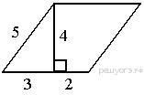Най­ди­те пло­щадь па­рал­ле­ло­грам­ма, изоб­ражённого на ри­сун­ке.

**5..** 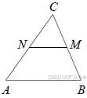В тре­уголь­ни­ке *ABC* от­ме­че­ны се­ре­ди­ны *M* и *N* сто­рон *BC* и *AC* со­от­вет­ствен­но. Пло­щадь тре­уголь­ни­ка *CNM* равна 2. Най­ди­те пло­щадь четырёхуголь­ни­ка *ABMN*.

**6.** Най­ди­те пло­щадь квад­ра­та, если его диа­го­наль равна 3.

**7.** Ос­но­ва­ния тра­пе­ции равны 18 и 12, одна из бо­ко­вых сто­рон равна 6, а тан­генс угла между ней и одним из ос­но­ва­ний равен 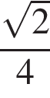. Най­ди­те пло­щадь тра­пе­ции.

**8.** В рав­но­бед­рен­ном тре­уголь­ни­ке бо­ко­вая сто­ро­на равна 10, ос­но­ва­ние — 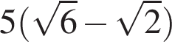, а угол, ле­жа­щий на­про­тив ос­но­ва­ния, равен 30°. Най­ди­те пло­щадь тре­уголь­ни­ка.

**9.** 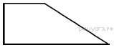Тан­генс остро­го угла пря­мо­уголь­ной тра­пе­ции равен http://reshuoge.ru/formula/ad/add2b5c8b974155f65e931df2054a985p.png. Най­ди­те её бóльшее ос­но­ва­ние, если мень­шее ос­но­ва­ние равно вы­со­те и равно 14.

**10.** 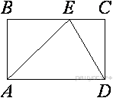На сто­ро­не *BC* пря­мо­уголь­ни­ка *ABC*D, у ко­то­ро­го *AB* = 12 и *AD* = 17, от­ме­че­на точка *E* так, что ∠*EAB* = 45°. Най­ди­те *ED*.